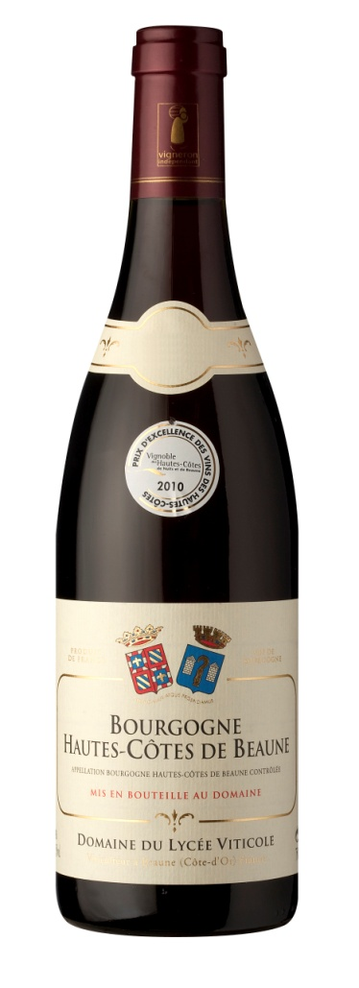
Cuvée :
Vignoble
- Sol : argilo-calcaire superficiel caillouteux
- Surface : 2 ha
- Age moyen : 30 ans
- densité : 10000 pieds / ha
Vignes & Culture
- Taille / palissage : vignes basses taille Guyot
- Entretien du sol : mécanique
- Protection phytosanitaire : raisonnée
- Particularités :
Vendanges
- Type de récolte : manuelle
- Rendement : 45 hl/ha
Vinification :
- Vinification: THERMOREGULATION - FLM
- Elevage (type et durée): Pièces et cuves - 10 mois
- Assemblage (cépage(s) %): 100% PINOT NOIR
Nom : Lycée producteur : EPLEFPA de BEAUNE

Appellation : BOURGOGNE HAUTES COTES DE BEAUNE ROUGE Couleur/Type : ROUGE Millésime : 2015

Médailles, récompenses :
Quantité produite : 15000 Bouteilles
Histoire, historique, anecdotes, autres commentaires
Photo bouteille ou étiquette.
Dégustation
- Œil : limpide, rouge foncée
- Nez : bonne intensité, élégant
- Bouche : fruits rouges frais, et épicés
- Bourgeon de cassis, framboises, cannelle.
- Caractéristiques du Millésime :
- Durée de garde : environ 6 ans
Gastronomie
- Température de dégustation : 16°
- Association mets gastronomiques locaux : Bourguignon, viandes rôties. Fromages à saveur douce.

